MAGIC THE GATHERING
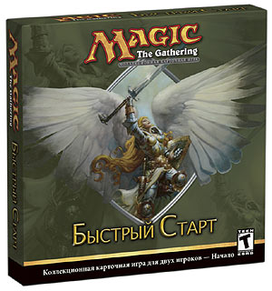
Жанр: Коллекционная карточная игра
Издатель: Wizards of the Coast
Двенадцать лет назад родилась коллекционная карточная игра "Magic The Gathering". Игра - состязание, в котором побеждает достойнейший. Карточная - для битвы умов подойдет любой стол. Коллекционная - отпечатаны тысячи игровых карточек с потрясающе красивыми иллюстрациями, и собрать их все - задача не для слабого духом. "Magic The Gathering" стала первой такой игрой - и остается лучшей. Она занимает почетное место в списке ста лучших игр всех времен. В нее играют шесть миллионов человек по всему земному шару, а призы мировых чемпионатов исчисляются тысячами долларов.
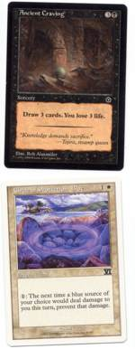
Многие уже попробовали "Magic The Gathering" на вкус, и та изменила их судьбу. Правила просты - разобраться в основах игры по силам и семикласснику. Каждая карта - один из элементов игры, шаг на пути к победе: существо, которое сражается на твоей стороне, оружие или могущественный артефакт, земля, дающая магическую энергию, или заклинание, способное в одночасье преломить ход партии. И самое интересное - сам игрок, и никто другой, решаешь, какие именно карты использовать. Сам изучает их слабые и сильные стороны, сам отыскивает выигрышные комбинации - и собирает уникальную колоду, которая приведет его к победе. Чем больше турниров сыграно, чем больше противников побеждено, чем дальше ты зашел по пути к мастерству, тем интереснее становится игра, постоянно открывающая перед тобой все новые и новые стороны. Скучать не придется.
"Magic The Gathering" - еще и поразительно свободная игра. Победить противника можно тысячами способов. Хочешь - "вызываешь" на игровой стол побольше существ и отправляешь их в атаку. Хочешь - "забрасываешь" противника заклинаниями молний и огненных шаров. Хочешь - хитроумными диверсиями вносишь хаос в ряды противника. Ты можешь овладеть пятью школами "Магии" - пятью цветами - но никто не заставляет тебя использовать только один из них. Напротив, самые интересные и неожиданные идеи рождаются именно на стыке цветов. Все зависит только от твоего воображения и интеллекта.
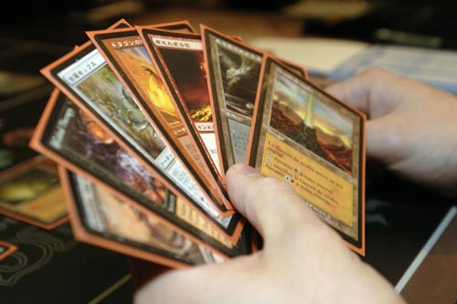
"Magic The Gathering" непрерывно развивается. Ни одна из партий не похожа на предыдущую. Регулярно выходят новые карты, чемпионские титулы переходят от одних мастеров к другим. Раз в два года перевыпускается базовый набор "Magic The Gathering" - "Основная редакция", куда входят самые главные карты, без которых игра невозможна, а также самая свежая версия правил.

DUNGEONS & DRAGONS

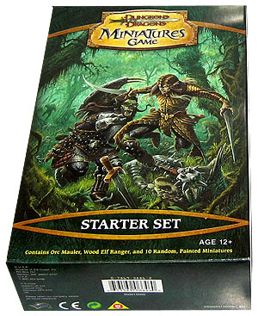
Жанр: Тактическая игра с миниатюрами
Издатель: Wizards of the Coast

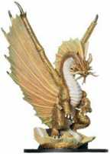
Стол, на нем — поле, расчерченное на дюймовые клетки. На поле — симпатичные фигурки, изображающие персонажей традиционного фэнтези. Пластиковые герои сражаются стенка на стенку согласно особым правилам, которые умещаются на нескольких страницах. Игроки, собравшиеся вокруг стола, часто бросают двадцатигранную игральную кость (d20), заглядывают в карточки и перемещают миниатюры по клеткам. Спустя 40—50 минут после начала боя победитель определен... Так выглядит со стороны настольная военно-тактическая игра Dungeons & Dragons Miniatures.
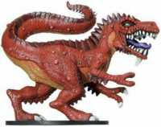
D&D Miniatures дебютировала в 2003 году и сразу завоевала популярность у ролевиков. В игре воплощено несколько принципов современного варгейма. Во-первых, все фигурки уже покрашены и собраны. Во-вторых, все, что нужно знать о правилах, можно прочесть или услышать от друга за 20 минут. В-третьих, распространяется игра по образу и подобию самой успешной интеллектуальной «настолки» — Magic The Gathering. Фигурки бывают разной редкости и пакуются в непрозрачные бустеры случайным образом, по 8 штук в каждый: никогда не знаешь, что именно тебе достанется в новой коробке. Поскольку «особо редкие» миниатюры попадаются особо редко, то и стоят они на вторичном рынке в разы дороже своих «частых» собратьев.
Фигурки D&D Miniatures сделаны из пластика, довольно качественно (для поточной ручной работы) покрашены и посажены на круглую подставку. К каждой фигурке прикладывается карточка с характеристиками. Она двусторонняя: с одной стороны — параметры миниатюры для D&D Miniatures, с другой — статистика существа в D&D RPG. Это означает, что покупатель D&D Miniatures одновременно приобретает и полноценный варгейм, и полезный ролевой аксессуар. Производитель не скрывает, что прежде всего миниатюрки берут для использования в ролевой игре. Состав фигурок формируется из персонажей и монстров Третьей редакции D&D: здесь можно встретить тролля, иллитида, скелета, минотавра и даже уникальных героев вроде волшебника Эльминстера и темного эльфа Дриззта.
Успех Dungeons & Dragons Miniatures связан, в первую очередь, с замечательной работой дизайнеров (художников и скульпторов) и высоким качеством самих миниатюр. Но и раскрученность торговой марки Dungeons & Dragons тоже играет видную роль. 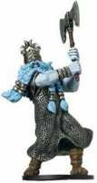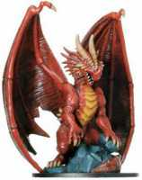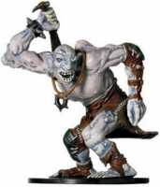

WORLD OF WARCRAFT

Жанр: Коллекционная карточная игра
Издатель: Upper Deck Entertaiment
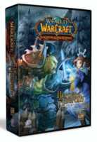
Настольная игра World of Warcraft создана на основе мира Warcraft, известной компьютерной стратегии.
Каждый игрок в WoW TCG представлен картой героя — всего их 16, по 8 разных классов у обеих фракций, Альянса и Орды. Карта героя не входит в основную колоду, но в значительной степени определяет ее состав: от выбранного вами альтер эго зависит, какими умениями и оружием он сможет воспользоваться, каких спутников сумеет пригласить. Герой, его экипировка и задействованные способности выкладываются в средний ряд вашей части стола. Ближний к игроку ряд отдан под ресурсы, а в дальнем сосредоточены союзники, сражающиеся на стороне вашего героя. Сражение между противниками происходит по классической схеме: один персонаж атакует, другой защищается, оба получают повреждения. Как только здоровье союзника падает до нуля, он отправляется на кладбище, а если такая неприятность произойдет с героем, контролирующий его игрок выбывает из партии. Условие победы тоже традиционное — всех убить и одному остаться. Впрочем, в мультиплеере можно разделиться на фракции (Альянс против Орды) и удовольствоваться командной победой.
Уже базовый сет World of Warcraft TCG содержит немало заявок на будущее развитие. В новых расширениях будут вовсю использоваться раса и профессии героев, у друидов появятся новые звериные формы (пока — только медведь), появятся новые животные у охотников и колдунов. Помимо обычных сетов, планируется выпускать особые рейдовые колоды, которые позволят игрокам принять участие в специальных миссиях и сразиться с легендарными чудовищами.

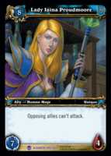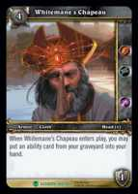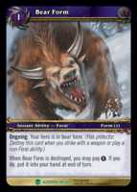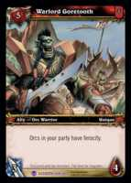

Итог: карточный World of Warcraft — безусловное событие года в мире ККИ и настольных игр вообще. Она потрясающе красива, проста в освоении и обладает почти бесконечными возможностями развития.
Вырвавшись на картонные просторы ККИ, World of Warcraft не теряет связи со своей виртуальной матушкой. Поклонники многопользовательской онлайн-игры смогут получить декоративные «примочки» для своих компьютерных персонажей, приобретая дополнительные наборы настолки. В бустерах время от времени будут попадаться карточки с кодом, введя который на нужном сайте, игрок получит доступ к украшениям. Кроме того, каждый бустер и участие в турнирах принесут вам призовые очки, которые также можно будет обменять на косметические усовершенствования для цифрового альтер-эго.

ЗЕЛЬЕВАРЕНЬЕ

Жанр: настольная карточная игра
Издатель: Столица
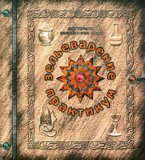
Не знаю, как у вас, но для меня в школе самым большим подарком были лабораторные занятия по химии. Смешивать растворы и порошки, нагревать их на спиртовке, смотреть, что в итоге получится, — согласитесь, во всем этом есть что-то от поисков Философского камня или приготовления ведьмовских снадобий. Если вам тоже по душе подобные занятия, то вы вряд ли сможете пройти мимо новой настолки «Зельеварение. Практикум».
Представьте себе классическую лабораторию мага — хоть учебный класс Хогвартса, хоть подземелье алхимиков. По стенам развешаны мрачноватые ингредиенты, стол заставлен немытыми колбами и ретортами, шкафы ломятся от банок с разноцветными порошками, в углу кипит резко пахнущая жидкость... В таких тяжелых условиях двигали науку семьсот лет назад. Теперь у вас есть возможность сделать то же самое — только в домашней обстановке, хлопая картами по столу. Цель «Зельеварения» проста, как и у всякого практикума: провести как можно больше успешных опытов. Исходными веществами послужат 16 разных элементов — они изображены в нижней части каждой карты. Верхнюю половину занимает рецепт: название и крупная картинка — создаваемое зелье (эликсир, порошок, существо, нужное вставить), мелкие значки — необходимые составляющие. Начинать стоит с простейших эликсиров — в них входит два или три элемента. Как только в общем шкафу элементов набираются необходимые ингредиенты, вы можете использовать их и сыграть зелье. При этом вы получаете определенное количество очков. Более сложные субстанции: великие и верховные эликсиры, простые и великие талисманы, порошки, существа, — получаются с участием уже собранных простейших ингредиентов. Вовсе не обязательно, чтобы они принадлежали вам: вы можете использовать уже собранное зелье одного из противников, но при этом он тоже получит победные очки. В конце игры набравший более всего очков назначается лучшим практикантом — и отправляется заштопывать прожженную мантию.

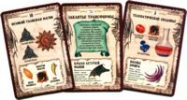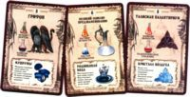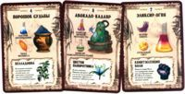

Итог: «Зельеварение» — простая и увлекательная игра (в нее играл даже не знающий русского языка Ричард Гарфилд). Ее довольно просто разнообразить: уже высказывались идеи играть не на очки, а на то, кто соберет больше всего существ, или до создания верховного эликсира. Можно приобрести несколько наборов и составлять из них тематические колоды для «тематических» партий. В общем и целом, дизайнерская группа «Столица» снова порадовала игроков. Пусть она делает это редко, зато метко.

НЕБОЖИТЕЛИ

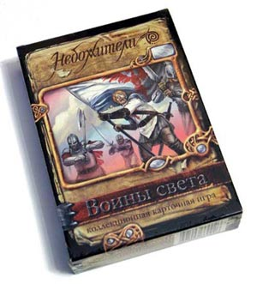
Жанр: коллекционная карточная игра
Издатель: Саргона
Игра «Небожители» появилась не на пустом месте. В игровой механике можно найти черты «Magic The Gathering», «Vampire: The Eternal Struggle», «Star Wars TCG» и «MagiNation». Относиться к этому можно по-разному: кто-то обвиняет создателей в плагиате, а кто-то утверждает, что «Небожители» вобрали в себя лучшее из игр-предшественниц. Так или иначе, но несомненная заслуга новосибирских разработчиков в том, что они смогли сплавить эти элементы в единое, логически согласованное целое.
Фактически у каждого игрока имеется три ресурса. Это его мана, служащая для вызова существ. Это колода существ, откуда эти карты и берутся. А также основная колода — здесь лежат карты снаряжения, магии, событий, артефактов. Чем больше вы черпаете из своих ресурсов, тем сильнее становитесь. Но увлекаться нельзя: истощение любого чревато проигрышем игры.
Каждый ход проходит в два больших этапа. Сначала вы вызываете существ и надеваете на них оружие, амулеты, доспехи. Процесс вызова довольно оригинален: карты существ лежат на столе (во «второй руке») и копят фишки маны; накопив нужное количество, они входят в игру. На экипировку маны не требуется. Второй этап — сражение: сначала существа могут пострелять по противнику, а потом бегут в рукопашную; последняя сильно напоминает происходящее в «MTG», «Войне» и еще добром десятке ККИ. При атаке можно ударить по мане игрока-соперника и еще на шаг приблизить его к поражению.
Магия в игре представлена картами-свитками, которые бывают четырех цветов и разных уровней. Чтобы сыграть их, необходимо задействовать одного из своих существ-волшебников, способных на это. Таким образом решается проблема отсутствия «цветной» маны, а также притупляется элемент неожиданности.
В первом сете игры 199 карт. Приобрести ее можно в четырех видах стартовых наборов (белые «Воины света», черная «Нечистая сила», красная «Воровская шайка», зеленые «Защитники леса»), каждый из которых состоит из 40-карточной основной колоды и 16-карточной колоды существ. В 15-карточных бустерах вас ждет случайный набор карт.

ВЛАСТЕЛИН КОЛЕЦ: ДВЕ КРЕПОСТИ

Жанр: военно-тактическая игра с миниатюрами
Разработчик: Games Workshop, Алегрис
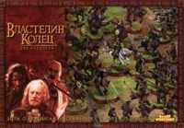
Сложно найти человека, который бы ничего не слышал о кинофильме Питера Джексона "Властелин колец", а число посмотревших его в России наверняка измеряется миллионами. Те, кто не верил в смерть Исилдура или же мечтал о том, чтобы хоббиты и Арагорн так и не ушли с Заверти, равно как и прочие любители "переигрывать историю", теперь могут воплотить свои мечты в реальность — с помощью стратегической игры "Властелин колец".
Для начинающих игроков создан стартовый набор по второму фильму трилогии. В нем вы найдете две пластиковые армии (роханцы против сил Сарумана), 128-страничную книгу правил и кубики — все, что необходимо для игры. В книге правил описан целый ряд сценариев, любой из которых вы можете выбрать для очередного сражения — или придумать свой.
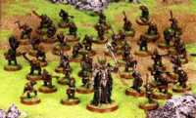
Сражение начинается с того, что игроки выстраивают свои армии. Затем происходит последовательность ходов, во время каждого из которых оба игрока по очереди двигают свои миниатюры (в соответствии с показателем скорости), стреляют и сражаются в рукопашной. Боевые способности каждого воина (насколько хорошо он стреляет, переносит ранения или страх) описываются шестью характеристиками, а броски кубика добавляют в игру элемент случайности. В целом игра подкупает простотой и сбалансированностью правил.
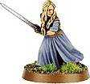
В дополнительных наборах и блистерах (упаковках с одной-двумя фигурками) находятся миниатюры главных героев кинофильма. У них есть особые игровые способности: например, Гэндальф и Саруман умеют колдовать, а Арагорн — воодушевлять войска. Никто не заставляет вас использовать героев, однако с ними сражения станут куда разнообразнее и интереснее. Также игрокам предлагается некоторое количество дополнительных правил, придающих игре реалистичности. Особое место в книге правил отведено "техническим" вопросам, часто встающим перед начинающими игроками: покраске фигурок и созданию деталей рельефа местности.
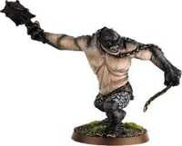
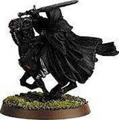
Особо следует сказать о качестве миниатюр: при высоте 2,5 сантиметра все главные герои узнаваемы "в лицо", сохранены пропорции, воссозданы мельчайшие детали, вплоть до пуговиц на хоббитских жилетках. Даже если после приобретения военно-стратегического "Властелина колец" вы не станете заядлым игроком, покрашенные вами миниатюры послужат великолепным украшением любой комнаты.

КОЗЯБЛО

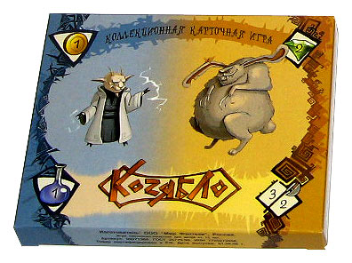
Жанр: Коллекционная карточная игра
Издатель: Мир фэнтези
Правила «Козябло» просты и наверняка привлекут начинающих игроков. Для начала надо выбрать одну из четырех рас, полки которой вы поведете в бой за обладание планетой Козарион. В ассортименте имеются храбрые и благородные Козлы, вечные пьяницы и тунеядцы Трутни, подлые и трусливые Позорки, а также агрессивные свиньи Жлобы. Помимо колоды, в состав которой входит от 15 до 25 карт, игроку понадобятся жетоны для отмечания ран и эффектов, карта столицы и три карты секторов. Столица и сектора приносят игроку ресурсы, которых в игре три: золото, кристаллы и мана. При этом столица дает ресурсы постоянно, а карты секторов необходимо захватить своими войсками.
Ресурсы расходуются по «пороговому» принципу: каждая карта, которую можно разыграть, обладает уровнем и требует для ввода в игру наличия под контролем игрока такого числа соответствующих ресурсов, каков уровень карты. Например, чтобы сыграть существо уровня 2, нужно обладать как минимум двумя источниками золота: одним в столице, а другим — в секторе «Золотая шахта». Существа требуют для ввода в игру золото; герои (уникальные существа), постройки и карты эффектов — кристаллы; карты магии — ману.
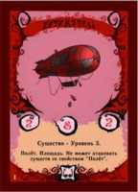
За каждый ход можно совершить только одно действие: сыграть карту из руки, объявить атаку по врагу, взять карту из колоды, переместить своих существ между секторами, применить свойство разыгранной карты либо пропустить ход. Благодаря этому игра проходит быстро и динамично, не складывается такой ситуации, что за один ход игрок успевает беспрепятственно получить критическое преимущество в партии. Цель игры — захватить вражескую столицу или разрушить ее. А если соперники по два раза пропускают ход, партия заканчивается ничьей.
Самое сильное место «Козябло» — это ее пародийный, стёбный даже стиль. Иллюстрации выполнены в карикатурной манере, названия часто вызывают улыбку (как вам, например, «Тотальный позор» или «Дирижупель»), а на официальном сайте игры вовсю пользуются специфическими интернет-словечками вроде «Зайчег», «Превед» или «В Бабруйск жевотное!». С созданием непринужденной атмосферы дружеского междусобойчика авторы «Козябло» справились на все сто.
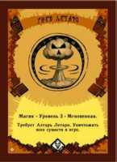
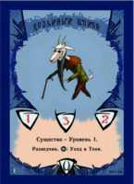
Итог: появление такой игры, как «Козябло» — первый признак того, что рынок ККИ в России уже оформился и окреп. Новая игра от «Мира Фэнтези» придется по вкусу как начинающим, так и заядлым игрокам, которые найдут в ней немало поводов повеселиться. Вряд ли «Козябло» удастся достичь популярности «Магии» или «Берсерка», но играть в него будут — просто потому, что надо когда-нибудь отвлекаться от серьезных турниров и пафосных историй.

КОЛОНИЗАТОРЫ

Оригинальное название: Settlers of Catan
Жанр: карточная экономическая стратегия
Разработчик: Хобби-игры, Kosmos

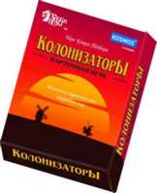
"Колонизаторы" – это мировой игровой бестселлер среди карточных экономических игр. Эта игра уже десять лет держится в лидерах индустрии развлечений. Сейчас эта игра переведена на русский язык и стала доступной для российских игроков.
Действие этой игры происходит на новооткрытом острове Катан, игроки борются за победные очки и манипулируют природными ресурсами.
Для начала — как это выглядит. Владения обоих игроков представляют собой несколько рядов квадратных карт. Средний ряд — деревни (или города), соединенные дорогами. Сверху и снизу от дорог располагаются карты областей, приносящие ресурсы. Сверху и снизу от деревень (или городов) кладутся карты развития, отражающие усовершенствования, сделанные в данном населенном пункте (например, построенные лесопилки или бани, или же призванные рыцари). Между владениями игроков выстраиваются пять колод, из которых они добирают карты в руку.
Ход, как и в настольной игре, начинается с броска двух кубиков (и заканчивается передачей их противнику). Однако только один из этих кубиков — привычная нам игральная кость с цифрами. На гранях другого — кубика событий — начертаны символы могущих случиться на этом ходу происшествий. Происшествия могут быть следующие: рыцарский турнир, прибыльная торговля, нападение разбойников, год изобилия или же действие карты события из отдельной колоды. От результата на втором кубике зависит производство ресурсов. Их шесть (зерно, руда, шерсть, древесина, кирпич, золото), и производятся они в соответствующих картах областей. Причем — одна из изюминок игры — запасы каждого из ресурсов у игрока отмечаются прямо на этих картах путем их поворота. Сколько символов ресурса оказывается сверху — такие его запасы и хранятся в этой области.
После получения ресурсов можно приступать к их трате. Тратятся средства либо на расширение своих владений (строительство дорог и деревень, улучшение последних до городов), либо на их развитие (строительство построек и флотов в городах и деревнях, призыв на службу рыцарей). Но если расширить владения вы можете почти всегда, то перспективы их развития зависят от пришедших на руку карт. Деревни, города и некоторые постройки приносят победные очки. Первый набравший 12 их — выигрывает.
Поспособствовать себе или подгадить противнику можно картами действий, которые также играются с руки. Внешне скромную, но иногда решающую роль играют два жетона — "Рыцарь" и "Мельница", которые приносят по победному очку и достаются тому игроку, кто собрал самую сильную армию или оказался успешнее противника в коммерции.

МАНЧКИН

Жанр: карточная неколлекционная игра
Разработчик: Steve Jackson Games

МАНЧКИН!
Самая Крутая Игра В Мире!
Теперь и на РУССКОМ языке!!!

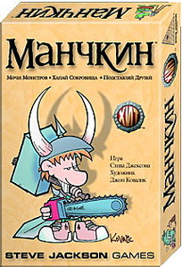
Рано или поздно это должно было случиться. Вот, случилось. На русском языке выходит великолепная, безумная, смешная карточная игра Munchkin.
Манчкин - детище Стива Джексона и Джона Ковалика, рожденное из безалаберного жонглирования американским английским и знакомой всем ролевикам терминологией, на Западе уже обзавелось не только армией фанатов, но и несчитанным количеством продолжений.
Да и в России есть любители оторваться от серьезных занятий и попробовать зачистить очередное невразумительное подземелье, обжитое нелепыми монстрами и заваленное ровным слоем непонятно почему могущественных артефактов.
Иногда само чтение карты и размышления над непереводимой игрой слов доставляют отдельное удовольствие, а уж комические образы достойны свода в одну большую галерею всемирного юмора. Но мы об игре:
Итак, ты и твои партнеры по игре спускаетесь под землю. Набери в руку карт, примерь на себя всем известные по D&D, GURPS и прочим системам классы и расы, если тебе попались подходящие карты, напяль на себя шмоток побольше и посильней - и в путь!
Не забывай, что слово 'напарник', по крайней мере, в этой игре ведет свое начало от глагола 'напарить'.
Их - твоих коллег по игре - можно использовать с умом и выгодой, но только пока их потные руки с отравленными кинжалами не потянулись к твоей незащищенной спине. Всегда бей первым.
Встретив монстра, которого не можешь уделать сам, зови на помощь и сваливай, пока над тобой не учинили жуткое непотребство. Можно ведь и помереть от такого несчастья.
Продавай ненужные шмотки и поднимай уровень. Дойдешь первым до 10 - победишь в игре.
Такой неоценимый опыт исследования подземелий без всяких тупых ролевых заморочек дает только 'Манчкин'.
Быстрая и дурацкая игра, 'Манчкин' превратит любую ролевую партию в сборище хохочущих истериков.
Вот. А пока они ржут, ты можешь безнаказанно тырить у них шмотки. И лучше не показывай эти карты тем, кого можно ранить насмешкой над ортодоксальными ролевыми понятиями или узнать в одном из портретов.

БЕРСЕРК

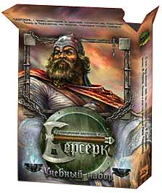
Жанр: коллекционная карточная игра

Разработчик: Мир фэнтези

Итак, что же такое карточная игра "Берсерк"? Вкратце - это и захватывающая стратегия, это и увлекательные истории о мирах фэнтези, населенных таинственными магическими существами, это и коллекционирование уникальных рисунков - работ российских и зарубежных художников. "Берсерк" - это интеллектуальный досуг, общение с друзьями без компьютера, турниры, призы и многое, многое другое...

Мечтали ли Вы когда-нибудь встать во главе воинства, состоящего из самых разных воображаемых существ, и сразиться в честном бою с другим военачальником? Быть может, Вы любите шахматы, но эта игра кажется старомодной Вашим детям, и они теряют драгоценное здоровье, просиживая часами за компьютерными играми? Хотели бы Вы разнообразить их досуг и развить в них умение логически мыслить?

Став обладателем игры "Берсерк", Вы не только приобщаетесь к сообществу игроков в интеллектуальные коллекционные карточные игры, но и получаете возможность погрузиться в загадочный Мир Лаара, созданный фантазией разработчиков игры и развивающийся при участии талантливого пера писателя Ника Перумова. И все это бескрайнее игровое и художественное разнообразие умещается в вашем кармане!

Отряд, которым Вы командуете - это собственно колода карт, на которых изображены существа, населяющие древний Лаар. Каждое существо наделено уникальными способностями и параметрами. Вы можете сами моделировать свою колоду (отряд), комбинируя в ней карты из начальных наборов игры (стартеров) и дополнительных наборов с редкими картами (бустеров).
Одиночная игра представляет собой сражение двух командиров и, соответственно, двух разных колод. Правила игры "Берсерк" созданы таким образом, что вопрос, станете ли Вы победителем в этом сражении, зависит от того, насколько умело подобрана Ваша колода (стратегия) и насколько сильно Ваше тактическое мышление при ведении боя. Ну, и многое еще, как в реальной жизни, зависит от удачи.

МОНОПОЛИЯ

Жанр: экономическая стратегия

Разработчик: Hasbro

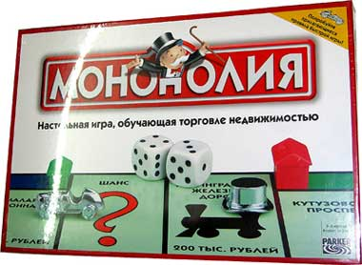
“Монополия” - одна из самых увлекательных настольных игр, которая обучает торговле недвижимостью. Изобретенная в Америке во времена Великой Депрессии, эта игра позволяет Вам распоряжаться большими деньгами и быстро разбогатеть.

Начиная со знаменитого поля “Вперед”, Вы будете передвигаться по игровому полю, покупая и продавая недвижимость, строя дома и отели. Следите за другими игроками, останавливающимися на Ваших участках недвижимости - они должны платить Вам аренду! И не забудьте получать по 200 тыс. рублей всякий раз, когда Вы проходите через поле “Вперед”!

Ваш успех зависит от удачных и разумных сделок, дальновидных капиталовложений. Даже если удача отвернется от Вас, Вы сможете поправить свои дела, получив ссуду под залог имущества или заключив сделку с другими игроками. Если Вы станете самым богатым игроком, у которого так много денег, что все принадлежит ему - Вы приобретете “Монополию” и выиграете!

Нет никаких аргументированных причин почему «Монополия» остается за последние 60 лет захватывающей игрой. Кто-то считает, что играть в «Монополию», значит получить шанс у Фортуны, идти на риск, принимать вызов соперника. Другие ассоциируют игру с захватывающим чувством соревнования.

Сегодня по всему миру игроков, захваченных магией игры «Монополия», насчитывается около 480 миллионов с момента создания игры в 1935 году. Игра, уже ставшая классикой, передается из поколения в поколение, что сделало ее одной из самых популярных в мире игр.

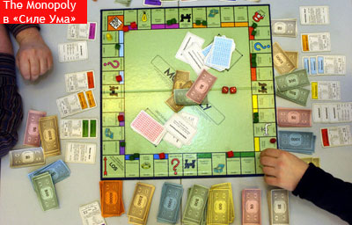

ДИКТАТОР-КОНТРОЛЬ

Жанр: коллекционный карточный варгейм

Разработчик: 13 Рентген
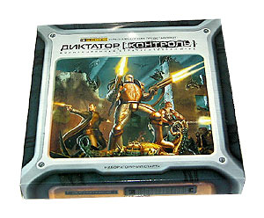

«Диктатор. Контроль» — это коллекционная стратегическая игра. Игра создана на основе романа Леонида Алехина «Падшие ангелы Мультиверсума».
С настольными стратегиями «Диктатора» роднит игровое поле и фишки отрядов, которые ты по нему передвигаешь. Затеваешь сражения, штурмуешь Цеха, захватываешь ключевые сектора. В свою очередь, каждый отряд представлен несколькими картами бойцов. Подобно коллекционным карточным играм (ККИ) «Диктатор» позволяет тебе самому собрать свою армию. Единственным и неповторимым образом. Карты набора позволяют тебе создать армию будущего из авиации, гаусс-артилерии, биомашин, киборгов, спецагентов. Ты можешь стать на сторону железных Рыцарей Ордена, повести в бой симбиотическую орду Синклита или сформировать анархическую колоду, совместившую сильнейшие стороны двух фракций. В твоей власти призвать под свои знамена элитные карты Наемников и нанести противнику сокрушительное поражение.
Самая сильная сторона игры «Диктатор. Контроль» — стиль. Все элементы: правила, карты, фишки, игровое поле, упаковка — выполнены в едином мрачноватом дизайне, который гармонирует с иллюстрациями и передает дух игры. Вписывается в общую картину и сам текст правил: даже фамильярное обращение на «ты» здесь к месту. Сама же «развиртуализация» подкачала: качество печати на среднем уровне, карточки тонкие, шестигранник типичный «совковый». Ну да, впрочем, это общая проблема большинства издающихся у нас настолок — решить ее удалось только единицам.
Играть в «Диктатора» просто и удобно, и это выгодно отличает его на общем фоне.

ВАРХАММЕР

Жанр: варгейм с миниатюрами

Разработчик: Games Workshop
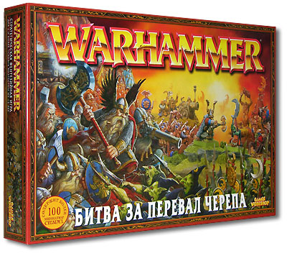

Название Warhammer принадлежит к числу тех имен, что у просвещенной публики вызывают благоговейный трепет, а несведущих заставляют инстинктивно испытывать глубочайшее

уважение и признательность.

Вселенная Warhammer существует уже не одно десятилетие, через горнило ее жарких

сражений прошел не один миллион игроков.

Зародившийся как настольная игра, этот шедевр человеческой мысли эволюционировал в

огромный, развитый, живущий по своим законам и понятиям мир.

Warhammer - это стратегическая фэнтезийная игра, в которой вы и ваши друзья ведете войны на игровом столе, используя смесь стратегии и удачи для того, чтобы одержать победу. Более 100 высококачественных миниатюр производства Citadel. Две полностью готовые к бою армии Гномов и Гоблинов., вместе с игровым ландшафтом для вашего поля боя. Битва за перевал Черепа: в этой коробке вы найдете подробный путеводитель, который позволит вам быстро освоить основы игры и правил, а также тренировочные сценарии, в которых вы можете эти правила сразу опробовать и проверить.

Книга Правил Warhammer: В этой книге вы найдете полные правила игры Warhammer Fantasy Battles:о том, как маневрировать по полю боя, обрушивать на врага ливень стрел и сокрушать его в жестоком ближнем бою. В книге описаны все необходимые вам для игры правила, включая правила для необычных видов войск, могучих боевых машин, отважных героев. Устрашающих монстров и мудрых волшебников, а также то, как их всех использовать на поле боя.

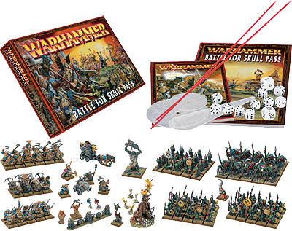

СУДОКУ

Жанр: варгейм с миниатюрами

Разработчик: Games Workshop

Человечество поразил новый вирус, имя ему - Судоку. За короткий срок головоломка, родившаяся в стране восходящего солнца, покорила США, Западную Европу, а теперь и Россию. Судоку разгадывают все - студенты и домохозяйки, менеджеры и врачи. Неслучайно эти головоломки расходятся миллионными тиражами. Правила судоку предельно просты - нужно лишь заполнить цифрами пустые квадраты.
Уникальная особенность нашей игры - это ее неисчерпаемость. В наших играх множество заданий судоку и варианты правил, позволяющих играть одному, вдвоем, втроем и даже вчетвером. Эти игры - головоломки подойдут игроков с любым уровнем подготовки.
Каждый раз вы создаете Судоку заново: подбираете размер игрового поля и составляете головоломку. Благодаря этому, у вас в руках практически бесконечный источник все новых и новых логических игр.

